Tutoriel 2 – Exporter les données pour l’analyse
  - (KOBO, et ODK Aggregate sur Raspberry PI ou VM Server)
Version du tutoriel : 3.5
Système utilisé : Kobo ToolBox ; ODK Aggregate (toutes les versions depuis la v1.4.2) ; ODK Briefcase (v1.17.0)

Ce tutoriel présente comment exporter des données à partir de Kobo ToolBox et ODK Aggregate (le processus d'exportation des données via l'utilisation de Raspberry Pi ou du serveur VM sera le même que pour l'exportation des données via l'utilisation de ODK Briefcase), selon la plate-forme que vous avez utilisée pour le déploiement du questionnaire. Pour le serveur VM (serveur hors ligne déployé depuis janvier 2013), il existe une application appelée ODK Briefcase qui peut être utilisée pour poster des données sur le serveur ou récupérer des données sur le serveur. L'utilisation de la Briefcase pour récupérer les données de ODK Aggregate est fortement recommandée pour tous les questionnaires et obligatoire pour les questionnaires contenant des boucles (ex. Questionnaire sécurité alimentaire/moustiques/ASH, Questionnaire nourrisson/enfant, Questionnaire femmes et questionnaires démographiques).
La deuxième partie de ce tutoriel explique comment utiliser la Briefcase. La première partie explique le processus plus direct utilisé avec Kobo ToolBox.

Processus de Kobo ToolBox

Se connecter à Kobo
Pour ceux qui utilisent Kobo ToolBox, il est recommandé d'exporter directement depuis le site web et seule cette première section du document est pertinente. Pour ceux qui utilisent ODK Aggregate, veuillez sauter cette section et aller à la page 3

Aller à la page Données
Pour accéder à Kobo, allez sur https://kobo.unhcr.org/ et connectez-vous avec votre nom d'utilisateur et votre mot de passe. Une fois connecté, cliquez sur le nom du formulaire que vous souhaitez analyser. Si le formulaire contient déjà des données, vous verrez quatre options (Sommaire, Formulaire, Données et Paramètres). Si le formulaire ne contient pas encore de données, l'option Données ne sera pas visible dans le menu. Si des données ont été récemment envoyées à Kobo pour la première fois, vous devrez peut-être rafraîchir la page du navigateur.
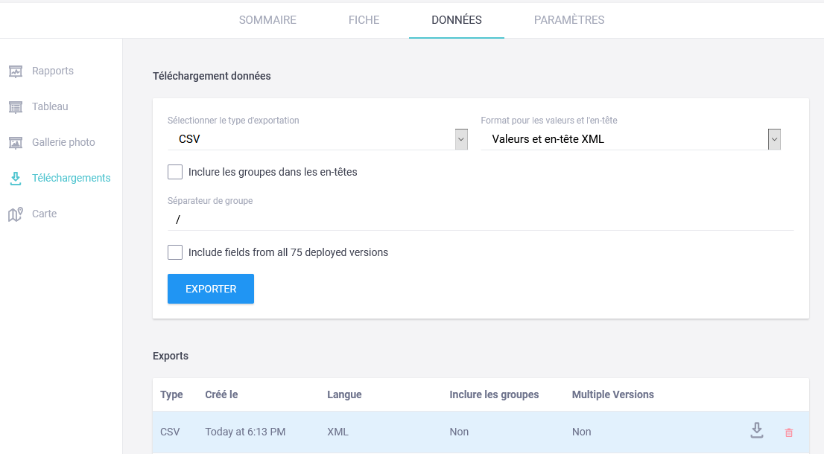
5.
4.
1.
3.
2.

Téléchargement
Comme indiqué dans l'image ci-dessus, veuillez cliquer sur Données en haut de l'écran et sur Téléchargements à gauche. Il est ensuite nécessaire de sélectionner les options telles qu'elles sont affichées dans la capture d'écran. Le type d'exportation est "CSV" et le format est « valeurs et en-têtes XML ».

Les autres options peuvent être laissées par défaut et vous pouvez cliquer sur exporter. Veuillez noter qu'en fonction de la taille de l'ensemble de données, l'exportation peut prendre quelques secondes. Les données exportées doivent s'afficher au bas de l'écran comme indiqué dans la capture d'écran avec un type de CSV et un langage XML. Ces paramètres sont importants car tout autre format ne sera pas compatible avec les outils d'analyse.

Stockage des données
Enfin, cliquez sur l'icône de téléchargement (la flèche orientée vers le bas) afin de télécharger les données sur votre bureau et de les stocker dans le bon dossier.

Veuillez suivre la structure de dossiers suivante pour l'exportation de données, avec un dossier par formulaire et par jour. Répétez l'opération pour tous les formulaires. N'oubliez pas d'avoir un dossier de téléchargement par formulaire et par jour.

Processus de ODK Aggregate

Pour extraire des données de votre serveur vers un dossier local
Tout d'abord, lancez la Briefcase ODK en double-cliquant sur le fichier de demande (.jar). Vous pouvez rechercher le fichier dans votre menu de démarrage si vous ne vous souvenez pas où il se trouve sur votre ordinateur.
Une fois dans le programme, allez d'abord à l'onglet de droite : Setting (voir l'illustration ci-dessous).
Définissez le lieu de stockage de votre Briefcase si ce n'est pas déjà fait. Vous pouvez également laisser l'emplacement automatique (ce n'est pas le dossier dans lequel vous téléchargerez vos données depuis le serveur - il s'agit d'un dossier de téléchargement intermédiaire utilisé uniquement par l'application). Veuillez noter que si vous utilisez une ancienne version de ODK Briefcase, l'interface utilisateur peut être différente des captures d'écran. Dans ce cas, vous trouverez probablement l'emplacement de stockage en haut de l'onglet "Pull".
Si vous lancez une nouvelle enquête sur un ordinateur déjà utilisé pour une autre enquête, assurez-vous de créer un nouveau dossier en utilisant le bouton "Clear".
Pour modifier le lieu, cliquez sur le bouton Clear en haut à droite de la fenêtre, puis cliquez sur Choose.
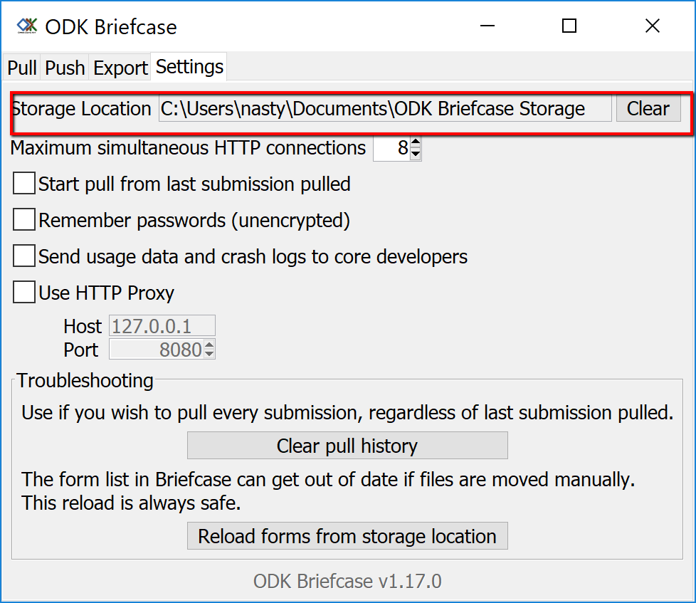

Ensuite, il faut définir l'adresse IP (URL) du serveur dans l'onglet "Pull". Définissez l'adresse IP de votre serveur : http://192.168.X.XXX (l'adresse IP peut changer d'un serveur à l'autre). C'est la même adresse IP qui apparaît au démarrage de la VM et que vous avez copiée dans votre navigateur web pour vous connecter à Aggregate. Vous devez mettre le http:// au début de l'adresse, sinon vous obtiendrez une erreur. Les informations de connexion ci-dessous sont un exemple qui peut changer d'un endroit à l'autre.
URL : http://192.168.X.XXX
Username (Connexion) : root
Password (Mot de passe) : aggregate
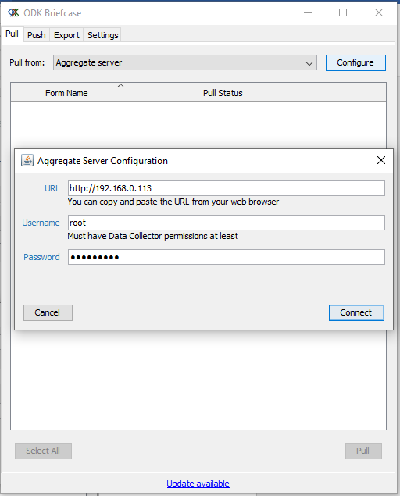
- Si vous avez autorisé l'accès anonyme en tant que "Data Viewer" sur le site d'administration, il ne sera pas nécessaire de répéter le mot de passe.

Vous pouvez ensuite retirer les formulaires de votre serveur. Les formulaires doivent être retirés du serveur avant l'exportation des données. Cela signifie que chaque fois que vous voulez exporter des données, vous devez extraire le formulaire.
Dans la tirette, sélectionnez les formulaires et appuyez sur le bouton "Pull".
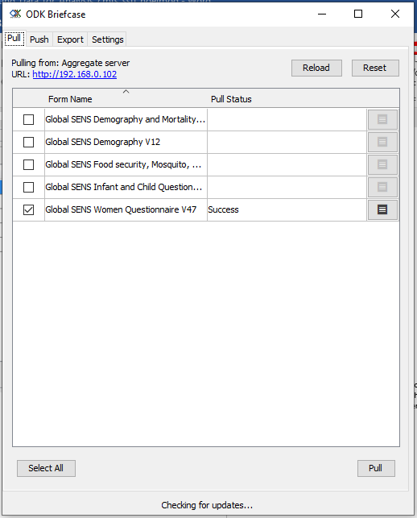

2. Pour exporter des données vers un dossier local (exporter vos fichiers csv)
Une fois que vous avez sorti vos formulaires, vous pouvez alors exporter les données du serveur. Allez à l'onglet "Exportation" de la Briefcase.
Choisissez le formulaire à partir duquel vous souhaitez télécharger les données et spécifiez le dossier dans lequel ces données doivent être téléchargées (il s'agit du dossier à partir duquel vous accéderez aux données pour analyse). Veuillez suivre la structure de dossiers suivante pour l'exportation de données, avec un dossier par formulaire et par jour. Pour sélectionner le bon dossier, veuillez cliquer sur l'icône des paramètres (2.) à côté du formulaire concerné, comme indiqué par la flèche à gauche de la capture d'écran de l'ODK Briefcase ci-dessous.

Figure 1 En bleu, les dossiers, en jaune. XXX est le code pays ISO3, AAMM est pour l'année et le mois
Vous pouvez alors cliquer sur Export et vos données devraient être téléchargées. Répétez l'opération pour tous les formulaires. N'oubliez pas d'avoir un dossier de téléchargement par formulaire et par jour. N'oubliez pas non plus que vous devez sortir les formulaires chaque soir avant d'exporter les données. Pour exporter plusieurs formulaires, vous pouvez cocher la case à côté de chaque formulaire, en vous assurant que la destination du dossier est définie et en cliquant sur Exporter. Depuis peu, les paramètres de destination des dossiers sont stockés dans le ODK Briefcase pour les exportations futures et ne doivent pas nécessairement être saisis à nouveau à chaque fois.
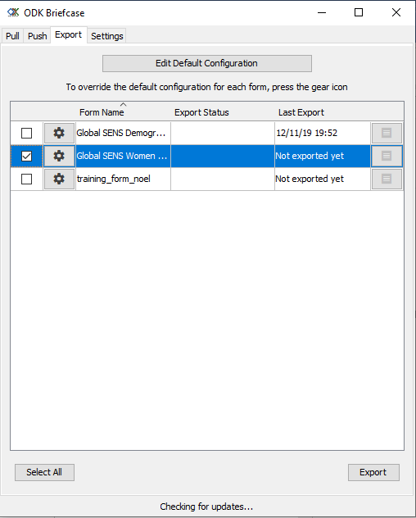
1.
2.
3.

Pour importer des données de votre téléphone vers votre serveur en utilisant une connexion USB
Si pour une raison quelconque vous ne pouvez pas connecter vos téléphones à votre serveur en utilisant le réseau WiFi (procédure normale), vous pouvez synchroniser vos téléphones avec le serveur en utilisant une connexion USB et la ODK Briefcase.
Par exemple, vous souhaitez télécharger sur votre serveur une version finalisée de Global SENS Food security, Mosquito, WASH V22. Vous devrez vous en assurer :
- Le formulaire vierge a été téléchargé sur votre serveur ODK Aggregate (VM).
- Le même formulaire a été téléchargé et rempli sur votre application mobile ODK Collect (smartphone).

Vous devrez d'abord extraire les données du téléphone vers Briefcase, puis les pousser de Briefcase vers Aggregate.
Branchez votre téléphone avec le câble USB de la même manière.
En utilisant votre explorateur Windows normal, cliquez sur votre téléphone. Cela devrait être similaire à ce qui se passe lorsque vous branchez une clé USB normale. Cela peut prendre quelques instants avant que votre ordinateur ne détecte votre téléphone, soyez patient.
Si le dossier n'apparaît pas automatiquement à l'écran, vous pouvez aller dans le dossier "Mon ordinateur" et vous devriez le voir là. Cliquez dessus, et cherchez un dossier "odk" dans le répertoire.
Copiez ce dossier sur votre ordinateur. Si vous avez déjà un dossier pour stocker vos formulaires et autres documents pertinents, utilisez-le (sinon, votre bureau est parfait).

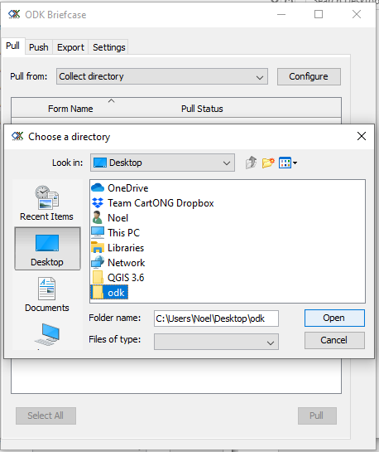
Ensuite, vous devrez dire à Briefcase de regarder dans ce dossier pour en extraire les données.
Allez dans l'onglet "Pull", puis choisissez "Collect Directory". Dans cet exemple, la copie du dossier "odk" du téléphone se trouve sur le Bureau (C:\Users\Noel\ Desktop\odk). Sélectionnez ensuite les formulaires que vous souhaitez extraire.

Une fois que vos formulaires sont dans la Briefcase, vous pouvez simplement les pousser vers Aggregate comme vous le feriez normalement.

- N'oubliez pas de vérifier si le lieu de stockage de ODK Briefcase est défini sur votre répertoire de stockage personnel.
Une fois le dossier ODK choisi, les formulaires de ce dossier peuvent être tirés dans le porte-documents (sélectionnez les formulaires que vous voulez et cliquez sur "Pull").
Le statut "Pull" va changer en SUCCESS !
Vous pouvez maintenant aller à l'onglet "Push" pour charger le formulaire finalisé sur votre serveur d'agrégats. Comme dans la première partie de ce tutoriel, vous devrez connecter Briefcase au serveur en entrant son URL, votre identifiant (agrégat uniquement, rappelez-vous que le compte Google ne fonctionne pas avec Briefcase), et votre mot de passe.
URL : http://192.168.X.XXX
Connexion : aggregate
Mot de passe : aggregate
Note : Si votre serveur VM a été configuré pour permettre le téléchargement anonyme, vous n'avez pas besoin du mot de passe pour le téléchargement.
Le formulaire que vous avez précédemment glissé dans Briefcase apparaîtra, sélectionnez-le et cliquez sur Push. La colonne d'état Push se changera alors en Successful Upload.
Note : Si vous testez avec un téléphone de secours ou un téléphone de test et que vous cochez "Sélectionner tout" : tous les formulaires vierges seront également téléchargés, même s'il s'agit d'une ancienne version. Veillez donc à ne sélectionner que les formulaires que vous voulez vraiment télécharger.

